

数据库系统原理实践报告

专 业： | 智能科学与技术
班 级： | 2402
学 号： | U202414845
姓 名： | 李金轩
指导教师： | 李海波

分数
教师签名

2026 年 6 月 16 日
教师评分页

子目标 | 子目标评分
1
2
3
4
5

总分

目 录
1 课程任务概述 1
2 任务实施过程与分析 2
2.1 数据库、表与完整性约束的定义(CREATE) 2
2.1.1 CHECK约束 2
2.2 表结构与完整性约束的修改(ALTER) 3
2.2.1 添加、删除与修改约束 3
2.3 基于火车运营系统的数据查询(SELECT) 3
2.3.1 武汉直达厦门列车 4
2.3.2 身份证的秘密 5
2.3.3 第N长里程的车次 7
2.3.4 中转换乘方案 7
2.4 数据的插入、修改与删除 8
2.4.1 批量插入信息 8
2.4.2 连接更新 9
2.5 视图 9
2.5.1 创建所有保险资产的详细记录视图 9
2.5.2 视图查询 9
2.6 存储过程与事务 10
2.6.1 使用流程控制语句的存储过程 10
2.6.2 使用游标的存储过程 10
2.6.3 使用游标的存储过程 12
2.7 触发器 13
2.7.1 为投资表property实现业务约束规则 13
2.8数据库设计与实现 14
2.8.1 从概念模型到MYSQL实现 14
2.8.2 从需求分析到逻辑模型 17
2.8.3 建模工具的使用 17
2.8.4 制约因素分析与设计 18
2.8.5 工程师责任及其分析 19
2.9 数据库应用开发(JAVA篇) 19
2.9.1 JDBC体系结构和简单的查询 19
2.9.2 银行卡销户 20
2.9.3 把稀疏表格转为键值对存储 21
3 课程总结 22

1 课程任务概述
“数据库系统原理实践”是配合“数据库系统原理”课程独立开设的实践课，注重理论与实践相结合。本课程以MySQL为例，系统性地设计了一系列的实训任务，基础内容涉及以下几个部分，并可结合实际对DBMS原理的掌握情况向内核设计延伸：
（1）数据库、表、索引、视图、约束、存储过程、函数、触发器、游标等数据对象的管理与编程；
（2）数据查询，数据插入、删除与修改等数据处理相关任务；
（3）数据库的安全性控制，完整性控制，恢复机制，并发控制机制等系统内核的实验；
（4）数据库的设计与实现；
（5）数据库应用系统的开发(JAVA 篇)。
课程依托头歌实践教学平台，实验环境为Linux操作系统下的MySQL 8.0.28（主要为8.028版本，部分关卡使用8.022版本，使用中基本无差别）。在数据库应用开发环节，使用JAVA 1.8。
课程要求必须完成的任务包括前4个实训，第12个实训，第13个实训（最多跳过其中一个关卡）。

2 任务实施过程与分析
本次实践课程在头歌平台进行，实践任务均在平台上提交代码，所有完成的任务、关卡均通过了自动测评。本次实践最终完成了课程平台中的1~14实训任务，下面将重点针对其中的数据库建立、数据查询、存储过程与事务、触发器、用户自定义函数、数据库应用开发、数据库设计与实现等任务阐述其完成过程中的具体工作。

2.1 数据库、表与完整性约束的定义(CREATE)
本实训主要考察对数据库对象或约束条件的创建语法的掌握情况，也考察了数据库命令行的操作，包括创建数据库、表基表的主码约束、外码约束、CHECK 约束、DEFAULT 约束和 UNIQUE约束。
已完成所有关卡，包括：创建数据库；创建表及表的主码约束；创建外码约束(foreign key)；CHECK 约束；DEFAULT 约束；UNIQUE 约束。
2.1.1 CHECK约束（第4关）
本关任务目标是在数据库MyDb中创建表Products，并且表中实现两个约束。
要求创建的表结构为：字段 pid (CHAR (10)) 为主码、name (VARCHAR (32)) 为产品名称、brand (CHAR (10)) 与 price (INT) 分别用于记录品牌和价格；随后通过两个表级CHECK约束控制数据的范围：CK_products_brand 保证 brand
只能取 'A' 或 'B'，CK_products_price 要求 price 必须大于 0。本关通过命令行实现数据库的创建和表的创建，具体见图2.1。
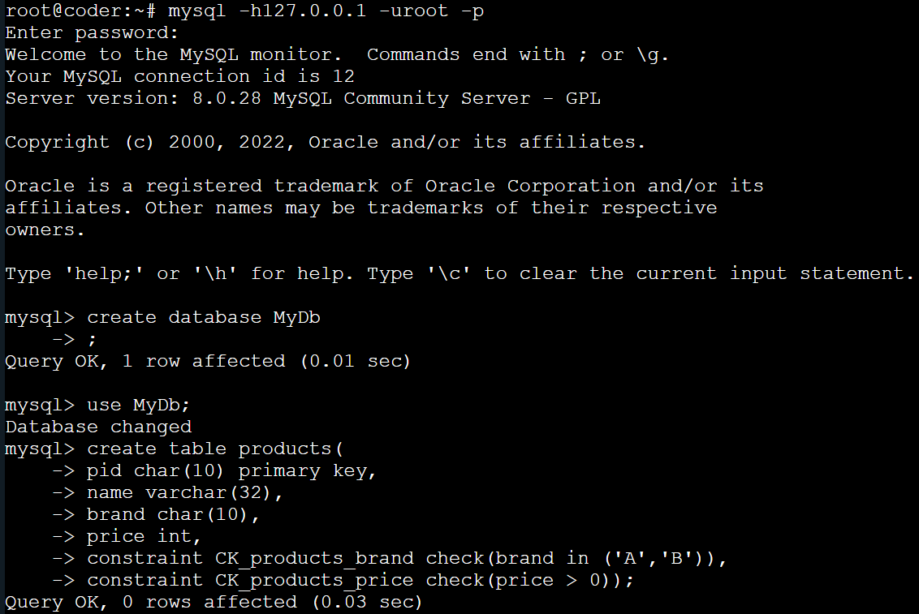
图2.1 CHECK约束的命令行实现

2.2 表结构与完整性约束的修改(ALTER)
本实训要求用Alter语句对表的定义进行修改（如更换/修改表名、列名、列的类型、列约束、表约束；添加或删除列、约束等)。
已完成的关卡：修改表名；添加与删除字段；修改字段；添加、删除与修改约束。
2.2.1 添加、删除与修改约束（第4关）
本关卡要求完成5个不同的SQL语句编写，需要掌握（1）如何删除和添加主码约束；（2）如何删除和添加外码约束；（3）如何删除和添加CHECK约束；（4）如何删除和添加UNIQUE约束。需要掌握alter语句的相关语法：（1）ALTER TABLE 表名 ADD/DROP PRIMARY KEY(列1,列2,...)；（2）ALTER TABLE 表名 ADD/DROP [CONSTRAINT [约束名]] 外码约束；（3）ALTER TABLE 表名 ADD/DROP [CONSTRAINT [约束名]] check(条件表达式)；（4）ALTER TABLE 表名 ADD/DROP [CONSTRAINT [约束名]] UNIQUE(列1,...)；根据语法依次填写每个SQL语句即可。具体见图2.2.
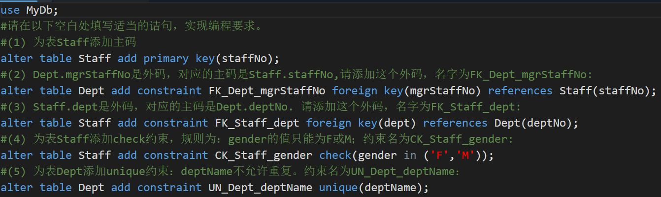
图2.2 添加、删除与修改约束SQL语句

2.3 基于火车运营系统的数据查询(SELECT)
本关采用的是某火车运营管理系统的一个模拟数据库，测试库中有已有相应测试数据，依据关卡任务需求完成相应查询动作。所有实训关卡考察的内容包括：SELECT语句的用法，多表连接查询，条件查询，between的用法，对结果升序和降序排序，消重，LIKE的用法，嵌套查询，exist/not exists用法，分组查询，衍生表，top n查询，as用法，case...when...then...end用法，自连接的应用。
已经完成了所有关卡（1-16关），现选择其中有代表性的关卡进行展示。
2.3.1 武汉直达厦门列车（第3关）
本关任务：查询武汉直达厦门的列车，列出所有车次的信息：车次、始发站、终到站、发车时间、终到时间。依车次排序。需要注意“直达”的意思是不用中转，武汉和厦门都有多个车站，上车站和下车站不一定是始发和终到站。
为了完成该关，需要了解不同表的结构，现展示车次表2.1(route)，列车运行时刻表2.2(timetable)，车站表2.3(station):
表2.1 route(车次表)
字段名 | 数据类型 | 是否为空 | 码 | 说明
train_no | char(11) | NO | PRI | 车次
start | char(20) | YES | MUL | 始发站
dest | char(20) | YES | MUL | 终到站
depart | time | YES |  | 发车时间
arrival | time | YES |  | 终到时间
day | int | YES |  | 天数
mileage | int | YES |  | 里程
表2.2 timetable(列车运行时刻表)
字段名 | 数据类型 | 是否为空 | 码 | 说明
train_no | char(11) | NO | PRI | 车次
stop_seq | smallint | NO | PRI | 站序号
station_name | char(20) | YES | MUL | 站名
arrival_time | time | YES |  | 到站时间
departure_time | time | YES |  | 离站时间
day | int | YES |  | 天数
mileage | int | YES |  | 里程
price | int | YES |  | 票价

表2.3 station(车站表)
字段名 | 数据类型 | 是否为空 | 码 | 说明
sid | int | NO | PRI | 编号
sname | char(20) | YES | UNI | 站名
city | char(22) | YES |  | 所在城
始发站和终到站都取自车站表(station)的sname字段，字段train_no取自route(车次表)中的train_no，station_name取自station(车站表)中的sname。
观察得知，需要查询的内容都在route表中，但“直达”意思是要查询某个车次的列车可以从一个车站到达另一个车站，因此需要在timetable表中自连接并查询站名在武汉的和站名在厦门的，同时应该要求武汉车站的站序在厦门车站站序之前，因为先到武汉再到厦门。但武汉和厦门又有很多车站，因此又需要在station表中查询两个城市的车站。综上，这个查询需要两次嵌套查询，最外层是route表查询，中间层是timetable表自连接查询，最里层是station表查询，可以得出SQL语句如图2.3：
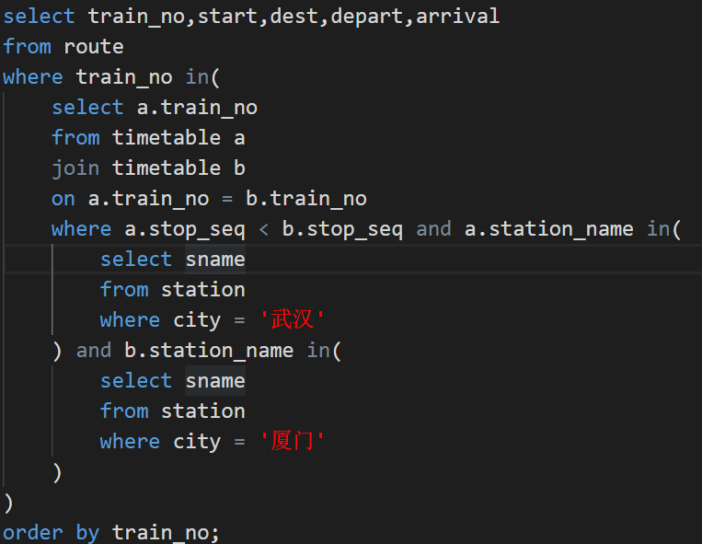
图2.3 查询武汉直达厦门列车
2.3.2 身份证的秘密（第6关）
本关任务：在两个数据库实例中，各有一位乘车人的身份证是有问题的。请根据检验规则，把这个人找出来。列出该乘车人的编号、“身份证号”、姓名、性别、出生日期。所有身份证的行政区域码都是存在的，日期合法且与出生日期一致、性别相符。只有通过校验码才能识别出来。为了完成任务，需要了解身份证的编码规则，现给出校验码的计算方法：将前面的身份证号码17位数分别乘以不同的系数。从第一位到第十七位的系数分别为：7,9,10,5,8,4,2,1,6,3,7,9,10,5,8,4,2；将这17位数字和系数相乘的结果相加；用加出来和除以11，看余数是多少。余数只可能有0,1,2,3,4,5,6,7,8,9,10这11个数字，分别对应身份证最后一位的号码：1,0,X,9,8,7,6,5,4,3,2；这里X代表罗马数字10。余数＋组后一位再除以11，余数一定是1。
前6行政区域编码的加权校验和已经算出，district表的字段v的值就是。
本关需要用到的表：行政区划表2.4(district)和乘车人员表2.5(passenger)
表2.4 district(行政区划表)
字段名 | 数据类型 | 是否为空 | 码 | 说明
id | int | NO | PRI | 编号
ac | char(6) | YES | UNI | 行政区域代码
v | int | YES |  | 校验码
prov | char(50) | YES |  | 省或直辖市
city | char(50) | YES |  | 地市州
county | char(50) | YES |  | 区县
表2.5 passenger(乘车人员表)
字段名 | 数据类型 | 是否为空 | 码 | 说明
pid | int | NO | PRI | 编号
card_no | char(18) | NO | MUL | 身份证号码
pname | char(20) | YES | MUL | 姓名
gender | char(2) | YES |  | 性别
dob | date | YES |  | 出生日期
addr | char(100) | YES |  | 地址
观察得知，需要查询的信息都在paseenger表中，并且需要用到district表中的v值，因此需要将passenger表和district表进行连接，并且按照身份证号码的前六位与行政区域代码相等来进行对应。至于校验码的实现，则按照规则，case(计算） when 结果 then 校验码，用<>（不等于符号）来确定错误人员。综上，外连接之后在where后跟上case when进行比较计算即可。注意substr函数取的是字符，但mysql在遇到substr(...)*n时会发生隐式转换，更为安全的写法是CAST(substr(...) as int)*n。相关实现如图2.4
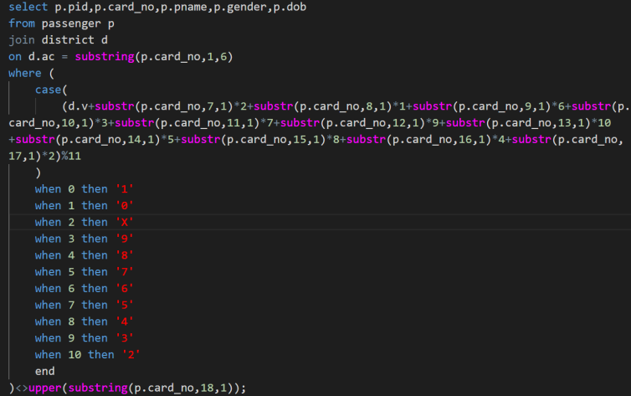
图2.4 身份证的秘密
2.3.3 第N长里程的车次（第14关）
本关任务，查询里程第N长的车次，具体任务说明：请用一条SQL语句实现本询要求：查询里程第3高的车次信息。如果有并列第3,则依车次排序。在数字序列8000, 8000, 7000, 7000, 6000中，两个8000均为第1高，两个7000均为第2高,6000为第3高。
根据任务说明得知，查询需要去重并且排序，查询设计到达表只有表2.1route(车次表)。根据SQL语言，distinct用于从查询结果中删除完全重复的记录，只保留不重复的行，在select中加入distinct限制查询词，即可实现去重。同时第N长可以使用limit来实现，在SQL中，limit的作用是限制查询返回的记录行数，limit x,y表示跳过x行，选择y行，因此可以用limit 2,1来表示选择第三个。排序使用order by语句，默认升序，用desc表示降序排序。查询结构就是简单的嵌套查询，外层查询车次信息，内层限制第三高，同时用车次排序，实现SQL语句如图2.5。
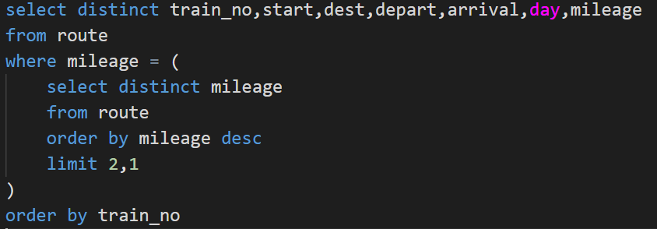
图2.5 第N长里程的车次
2.3.4 中转换乘方案（第16关）
本关任务：查询武汉到大理的中转方案。任务说明：已知从武汉没有直达“大理”站的铁路旅客列车，请查询中转方案，要求给出：出发车次，出发车站，出发时间，中转站，中转站到达时间，中转车次，中转出发时间，目的站，到达目的站时间：（train1, start, depart, transfer, arrival1, train2, restart_station, re_depart, dest, arrival);依出发车次和换乘车次排序。
只考虑直接中转，不考虑在中转城市换站乘车，只考虑“大理”站(不考虑大理的其他车站)。换乘车次出发时间必须比到达中转站的时间晚(理论上晚就行，不考虑间隔时间长短)。只考虑当日换乘，不考虑隔夜换乘。只考虑可以换乘，不考虑经济性(比如里程和票价)。
本题按道理可以选择route表或者timetable表，但是按照route表查询结果会少一些，经过和助教的讨论，对于直接中转的定义进行了探讨，发现route表中只有始发站和终到站，忽略了中间停靠站换乘的可能。因此只能用timetable表2.2（列车运行时刻表）来进行查询。
本题需要查询中转方案，也就是查询两个车次，一辆车次从武汉出发，途经/停在某个车站，另一辆车次从这个车站出发，可以到达大理。因此需要两次自连接，分别是对出发车次自连接和中转车次自连接，即timetable w1-t1,t2-d2。w1和t1是出发车次，t2和d2是中转车次。自连接的目的是找到t2.station_name = t1.station_name，即同站中转，不换站。注意约束条件，w1的站序要小于t1的站序，t2的站序要小于d2的站序，t1的天数要等于t2的天数，确保当日换乘，t2的离站时间要大于t1的离站时间。根据以上约束结果，可以得出SQL语句如图2.6。
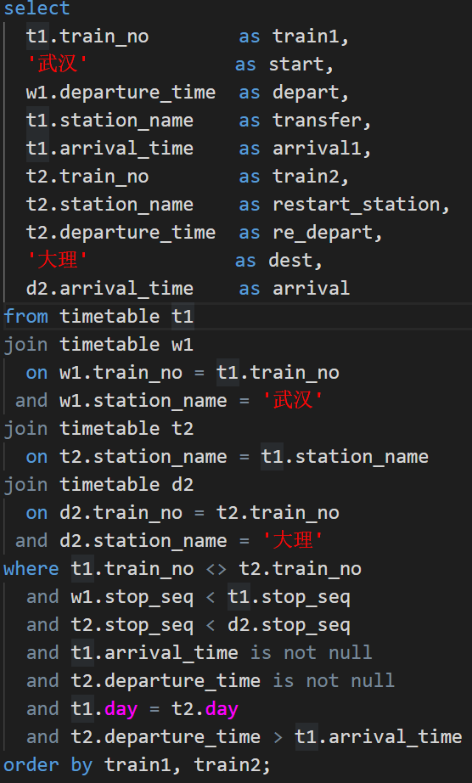
图2.6 中转换乘方案

2.4 数据的插入、修改与删除
本实训考察对指定表进行插入，删除和更新操作，要求掌握SQL中insert,delete和update语句。
已完成所有关卡，包括：插入多条完整的客户信息；插入不完整的客户信息；批量插入数据；删除没有银行卡的客户信息；冻结客户资产；连接更新。
2.4.1 批量插入信息（第3关）
本关任务：向客户表client批量插入数据。具体任务说明：已知表new_client保存了一批新客户信息，该表与client表结构完全相同。请用一条SQL语句将new_client表的全部客户信息插入到客户表(client)。
批量操作的意思是不再是insert into 表名(列1，列2，...) values (第一条记录),(第二条记录),...。而是仿照select语句形式，insert into 表名 select... from 表名。具体实现代码过于简单，此处省略。
2.4.2 连接更新（第6关）
本关任务：根据客户表的内容修改资产表的内容。具体任务说明：根据client表中提供的身份证号(c_id_card)，填写property表中对应的身份证号信息(pro_id_card)。
具体考察了update语句的语法，update 表名 set 列名=... where 具体条件。
实现代码过于简单，此处省略。

2.5 视图
本实训关卡考察使用MySQL 语言实现视图 view 的创建和基于视图的查询。要求掌握create view及其相关语句的使用。
已完成所有关卡，包括：创建所有保险资产的详细记录视图；基于视图的查询。
2.5.1 创建所有保险资产的详细记录视图
本关任务：创建所有保险资产的详细记录视图。需要掌握视图的创建和连接查询。根据查询的条目要求，视图涉及的内容包括三个表，因此本关涉及连接查询。同时应该注意create view的条目要和select选择的条目一一对应。具体实现如图2.7所示。
图2.7 创建所有保险资产的详细记录视图
2.5.2 基于视图的查询
本关任务：基于视图v_insurance_detail查询每位客户保险资产的总额和保险总收益。
为了完成本关任务，需要掌握对视图查询，分组统计知识。由于涉及到
统计客户的总收益和，可以用group by按照客户id分组，再用sum统计每个组内的各项数据和。具体实现代码略。

2.6 存储过程与事务
本实训关卡考察对于存储过程的定义与应用，已完成所有实训关卡，包括：使用流程控制语句的存储过程，使用游标的存储过程和使用事务的存储过程。
2.6.1 使用流程控制语句的存储过程
本关任务：创建一个存储过程，向表fibonacci插入斐波拉契数列的前n项。需要掌握变量的定义与赋值；复合语句与流程控制语句；存储过程的创建和调用；存储过程的查询和删除。实现代码如图2.8：
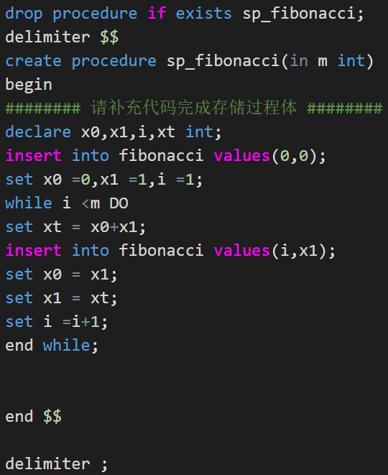
图2.8 使用流程控制语句存储
使用delimiter $$表示暂时不要用分号‘ ;’ 作为结束符，改用 ‘$$’ 作为结束符。create proceduresp_fibonacci(in m int)表示需要输入一个int参数的存储过程；declare是定义变量名和类型，set是给变量赋值，while... DO是开启while循环，end while结束循环，end $$结束过程。

2.6.2 使用游标的存储过程
本关任务：使用游标编程存储过程为医院的某科室排夜班值班表。本关需要掌握游标的定义和使用。
游标(CURSOR)相当于一个存储于内存的带有指针的表，每次可以存取指针指向的一行数据，并将指针向前推进一行。对游标的操作一般要用循环语句，遍历游标的每一行数据，并将该行数据读至变量，再根据变量的值进行所需要的其它操作。游标的特点：不可滚动。即只能从前往后遍历游标数据(即从第1行到最后一行)，不能反向遍历，不能跳跃遍历，不能直接访问中间的某一行。
创建并使用MySQL游标，至少会用到DECLARE, OPEN, FETCH, 和 CLOSE语句。定义游标：DECLARE cursor_name CURSOR FOR select_statement；
使用游标：OPEN cursor_name；FETCH [[NEXT] FROM] cursor_name INTO var_name [, var_name]，FETCH语句读取游标的一行数据到变量列表,并推进游标的指针；CLOSE cursor_name。
本题具体任务如图2.9所示：
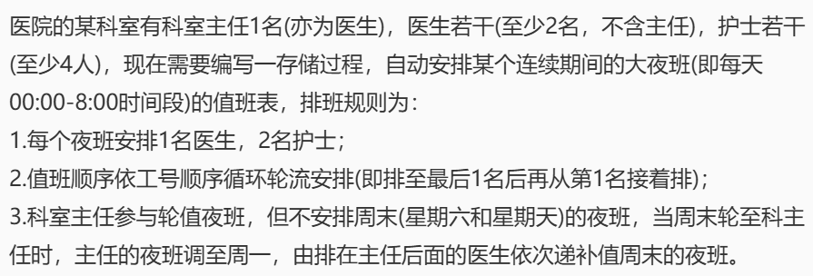
图2.9 科室排夜班的值班表
为了完成任务，需要确定需要定义的变量有哪。分析题目发现，规则3定义的科室主任规则需要确定科室主任排班日期，如果周末主任排班需要调到周一，因此需要一个变量prodir来标定主任是否需要调班次；还需要dr,nr1,nr2三个变量来存储fetch出来的信息；根据医生和护士的类型不同，设置两个游标来分别查找医生和护士；还需要一个变量done来确定当前游标是否到底，图2.10是定义的变量和游标：
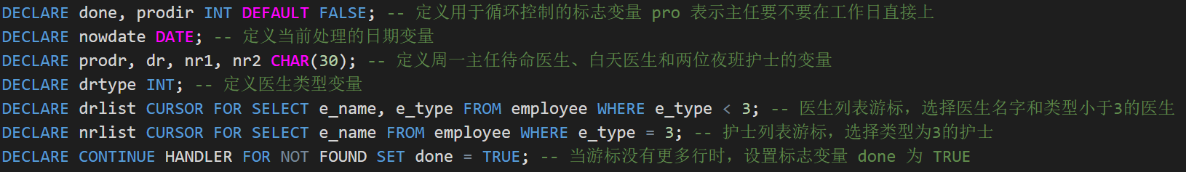
图2.10 科室排班定义的变量和游标
图中prodr是专门存储排到周末的主任的名字的。图2.11是实现代码：
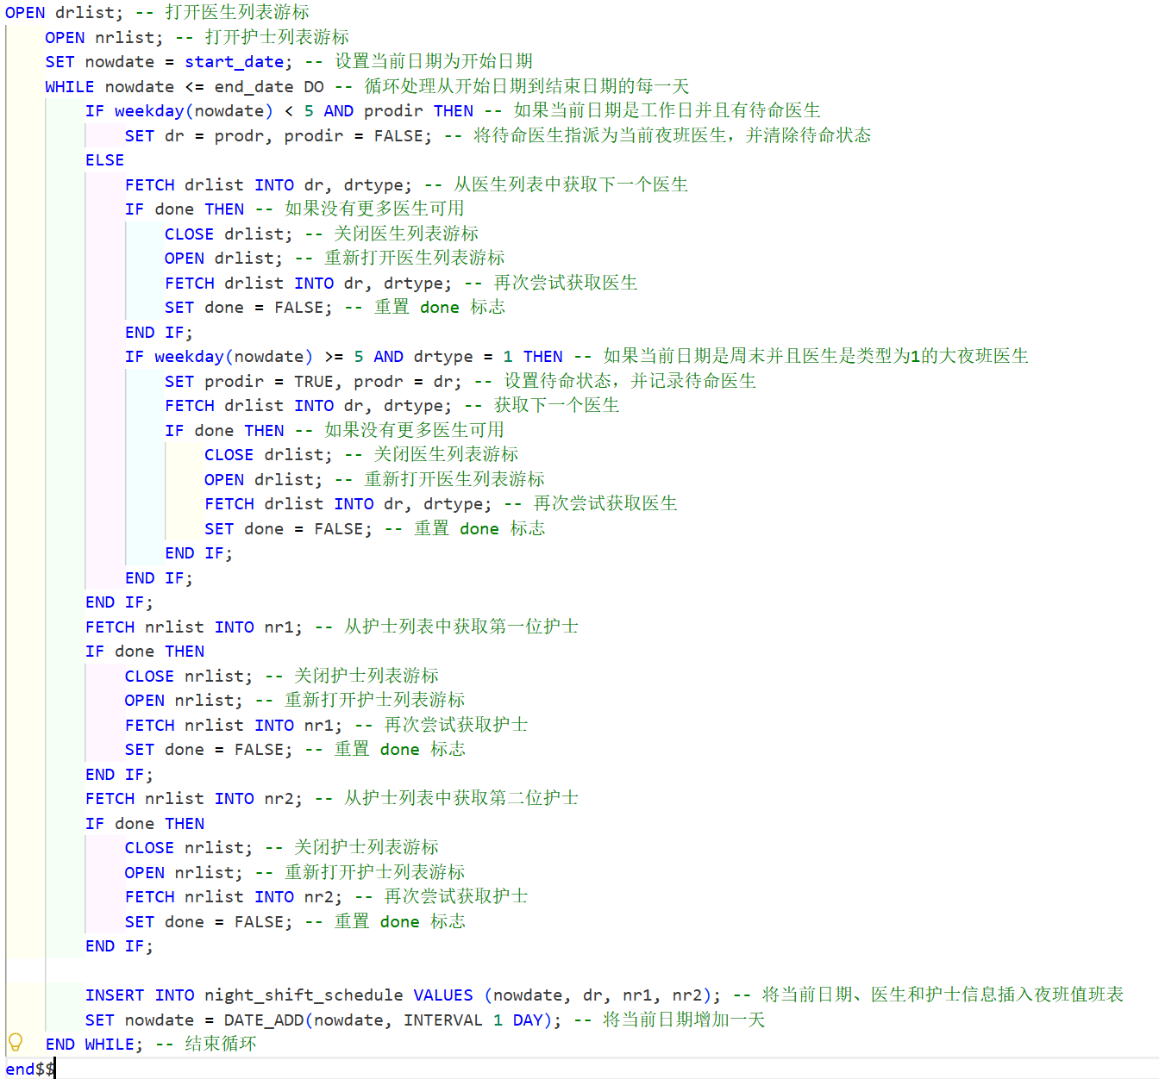
图2.11 夜班排班表游标实现
2.6.3 使用事务的存储过程
本关任务：编写实现转账功能的存储过程。需要掌握事务的定义和应用。开启事务：START TRANSACTION 或 BEGIN (前者兼容性更好)；事务提交：COMMIT ；事务回滚：ROLLBACK 。为了完成本关任务，需要深入分析题目中的注意事项，确定转出和转入的对应关系，同时注意信用卡的余额设置为透支的金额，因此当向信用卡赚钱反而是余额减去转的钱数。实现代码如图2.12：
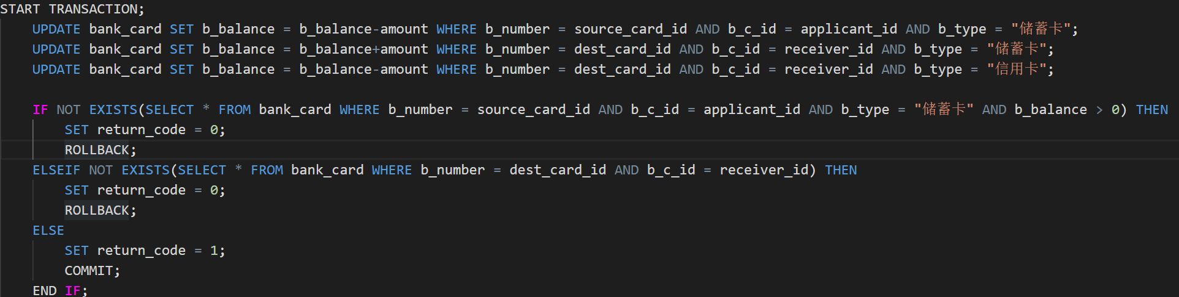
图2.12 使用事务完成转账功能

2.7 触发器
本实训任务考察对于MYSQL中触发器的应用，共一个关卡，已完成1关：为投资表property实现业务约束规则。
2.7.1 为投资表property实现业务约束规则
本关任务：为表property(资产表)编写一个触发器，并实现错误提醒设计。需要掌握触发器的创建和特殊表规则。创建触发器的语句：CREATE TRIGGER trigger_name trigger_time trigger_event ON tbl_name FOR EACH ROW trigger_body。trigger_time: 触发的时机，二选一： BEFORE | AFTER；trigger_event: 触发事件，三选一： INSERT | UPDATE | DELETE。在触发器内可以使用两类特殊表：old表和new表.它总是与触发器绑定的表有相同的结构，且只能在触发器内访问。delete触发器可以访问old表,其内容为被delete掉的数据。insert触发器可以访问new表,其内容为insert的新数据。update触发器可以访问old表和new表，old表保存着修改前的数据，new表保存着修改后的内容。
除了这些知识还需要结合本关具体任务掌握的内容：（1）SQL中用concat表示连接，用#代替具体内容，类似C语言中的%d。此处可以用concat自由设置输出的字符串的内容。（2）当数据不合法时，用signal sqlstate 语句抛出异常，并设置出错信息：SIGNAL SQLSTATE '45000' SET MESSAGE_TEXT = msg;其中，通用SQLSTATE '45000'意指用户定义的待处理异常。（3）not exists表示不包含，可以用于在数据中除去特定的不需要的内容。
根据以上知识，结合关卡具体任务规则设定，实现的代码如图2.13所示：
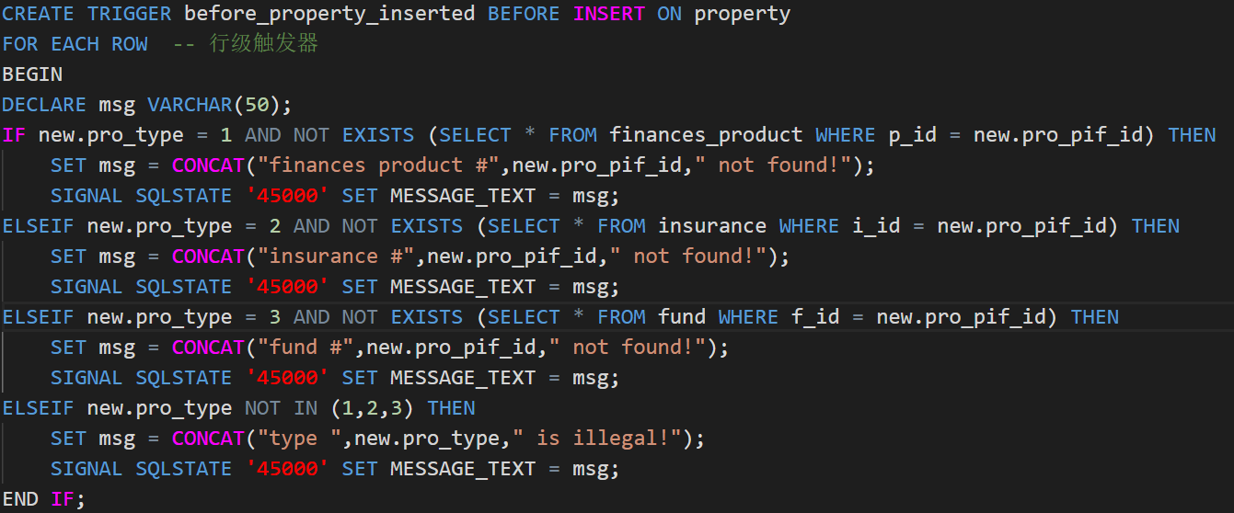
图2.13 property触发器实现

2.8 数据库设计与实现
本实训包含三个关卡，包括从概念模型到MySQL实现，从需求分析到逻辑模型，建模工具的使用。考察了根据需求建立逻辑模型，根据逻辑模型完成MySQL的实现，使用合适的建模工具的能力。已完成全部三个关卡。
2.8.1 从概念模型到MySQL实现
本关任务：将已建好的概念模型，变成MySQL物理实现，需要掌握的知识有：（1）数据库设计的阶段和每阶段的任务；（2）逻辑模型及其与概念模型的关系；（3）在DBMS中的物理实现。
数据库的设计大致分为以下几个阶段：（1）需求分析（2）概念结构设计：主要是用ER图描述数据及数据间的关系，ER图有两种表达方式，一种是陈氏ER图，另一种是Crow's foot(乌鸦脚)式的E-R图。（3）逻辑结构设计：最主要的工作就是把ER图转换成关系模式。（4）物理结构设计：主要工作是在逻辑结构的基础上，确定存储结构和存取方法，将所有的数据类型针对具体的DBMS确定化等。（5）实施和运维：在选定的DBMS上，创建数据对象，初始化数据，试运行，在不断调试过程中完善系统，并持续改进与维护
本关逻辑ER图如2.14所示：
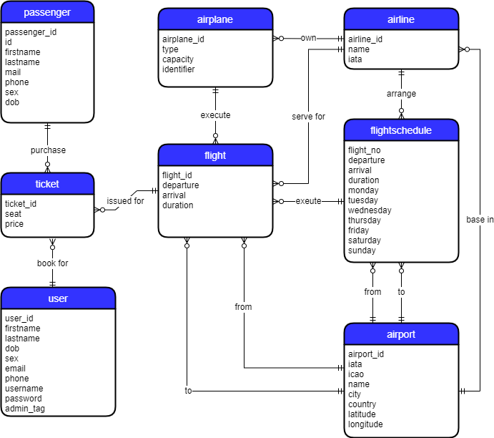
图2.14 订票系统概念模型ER图
根据题目中的实体联系和ER图，需要设计的订票系统中存在的表如下：
表2.6 用户(user)表
列名 | 数据类型 | 说明
用户编号: user_id | int | 主码,自动增加
名字: firstname | varchar(50) | 不可为空
姓氏: lastname | varchar(50) | 不可为空
生日: dob | date | 不可为空
性别: sex | char(1) | 不可为空
邮箱: email | varchar(50) | 无
联系电话: phone | varchar(30) | 无
用户名: username | varchar(20) | 不可空,不可有重
密码: password | char(32) | 不可空
管理员标志: admin_tag | tinyint | 缺省值0(非管理员),不能空
据此表SQL实现如图2.15：
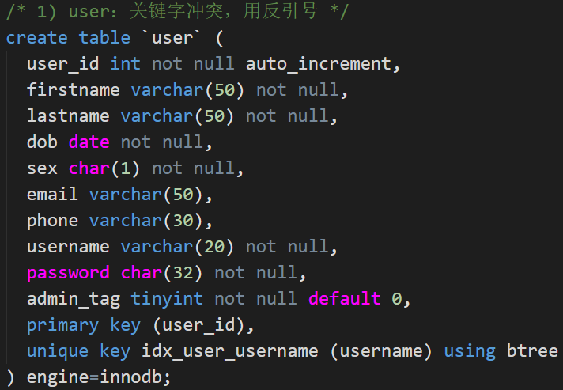
图2.15 user表实现
表2.7 旅客(passenger)表
列名 | 数据类型 | 说明
旅客编号: passenger_id | int | 自增，主码
证件号码: id | char(18) | 不可空 不可重
名字：firstname | varchar(50) | 不可空
姓氏: lastname | varchar(50) | 不可空
邮箱：mail | varchar(50) | 无
电话: phone | varchar(20) | 不可空
性别: sex | char(1) | 不可空
生日: dob | date | 无
据此表实现如图2.16：
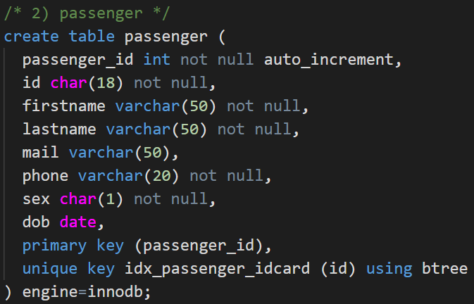
图2.16 passenger表实现
接下来展示比较复杂的约束实现表flightschedule：
表2.8 航班常规调度表(flightschedule)
列名 | 数据类型 | 说明
航班号: flight_no | char(8) | 主码
起飞时间: departure | time | 非空
到达时间: arrival | time | 非空
飞行时长: duration | smalint | 非空
周一：monday | tinyint | 缺省0
周二：tuesday | tinyint | 缺省0
周三：wednesday | tinyint | 缺省0
周四：thursday | tinyint | 缺省0
周五：friday | tinyint | 缺省0
周六：saturday | tinyint | 缺省0
周日：sunday | tinyint | 缺省0
根据该表和题目中约束条件，实现的SQL语句如图2.17：
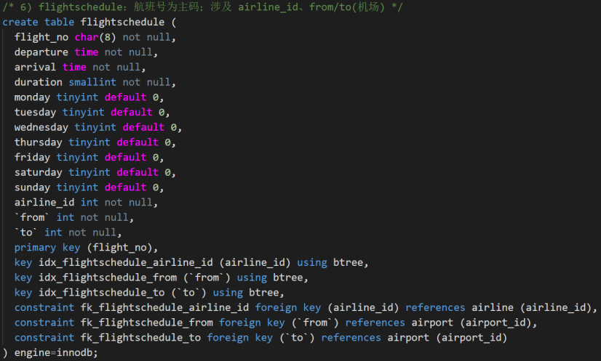
图2.17 flightschedule表实现
现在以flightschedule表为例讲解约束是如何实现的：（1）key idx_flightschedule_airline_id (airline_id) using btree,表示在列airline_id上用btree管理索引，当数据规模很大的时候，可以快速找到指定位置；（2）constraint fk_flightschedule_airline_id foreign key (airline_id) references airline (airline_id),这是定义一个外码约束，名叫fk_flightschedule_airline_id，外码参照的是ailine表的airline_id；（3）ENGINE=InnoDB 是在创建或修改MySQL数据表时，用来指定存储引擎InnoDB的子句。
其余的表格和这几个表格结构类似，SQL实现也类似，就不在这里展示。

2.8.2 从需求分析到逻辑模型
本关任务：根据应用场景业务需求描述，完成ER图，并转换成关系模式。
提交设计文档。需要掌握ER图的画法，并且能够将实体间的关系描述转换为正确的ER图中的连线。根据题目中的实体关系，手绘得到的ER图如图2.18所示：
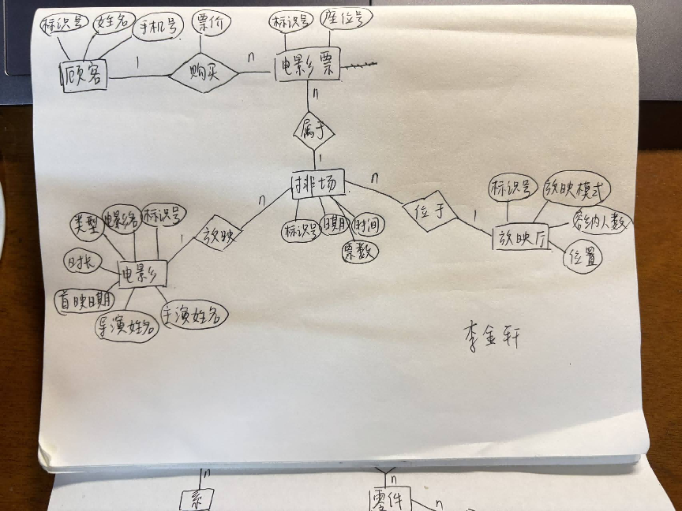
图2.18 ER图

2.8.3 建模工具的使用
本关任务：将一个建好的模型文件，利用MySQL Workbench的forward engineering功能，自动转换成SQL脚本。
为了完成本关任务，需要下载MySQL server，MySQL Workbench，如图2.19：
图2.19 MySQL工具
之后需要在打开的MySQL Workbench中选择指定的模型文件，导入后与本地的MySQL连接，选择database下面的forward engineering即可，如图2.20：
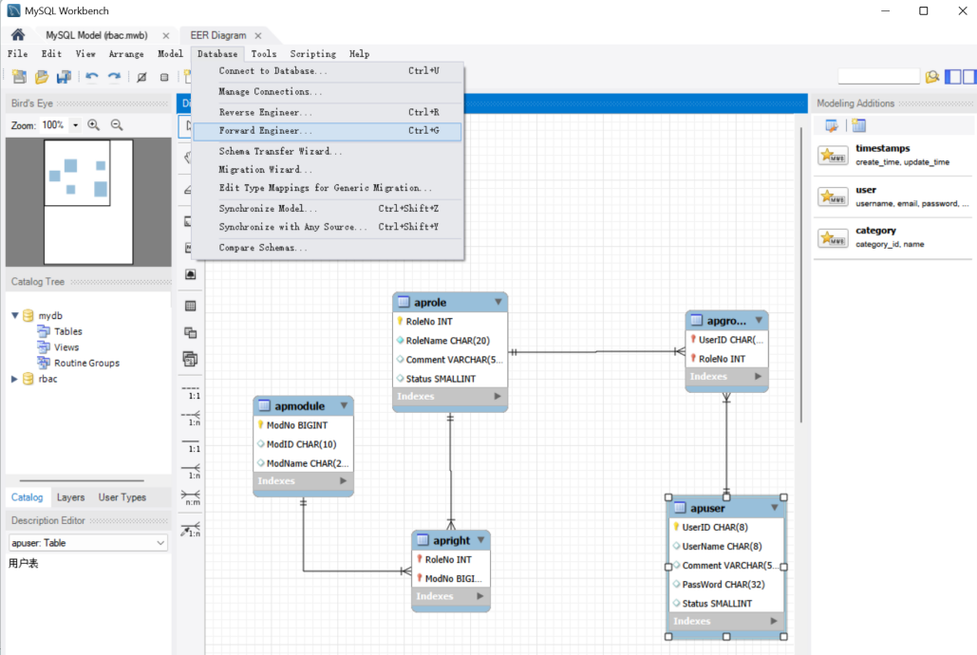
图2.20 模型文件导出为SQL脚本

2.8.4 制约因素分析与设计
在本影院管理系统数据库设计方案的制定过程中，充分考虑了社会、健康、安全、法律、文化及环境等多方面的制约因素，力求使设计方案在满足功能需求的同时，符合工程伦理与社会责任的要求：
- 社会因素：影院管理系统的核心用户是广大观影顾客，系统设计需考虑不同年龄段、不同数字素养水平的用户群体。在数据库层面，通过合理的字段设计和数据约束，确保前端应用能够提供清晰的购票引导和友好的交互体验。
- 健康因素：影院作为人员密集的公共场所，系统设计需为公共卫生管理提供数据支持。在数据库设计中，通过座位表记录每个放映厅的座位布局与座位编号，支持售票系统实现间隔售票、控制上座率等健康管理功能。
- 安全因素：在MySQL中为不同角色（如售票员、管理员、财务人员等）设置差异化的数据库权限，遵循最小权限原则，防止越权操作。
- 法律因素：系统涉及顾客姓名、联系方式等个人信息的采集与处理。数据库设计遵循“最小必要”原则，仅收集购票与观影所必需的字段。
- 文化因素：数据库设计通过影片信息表记录影片的名称、类型、导演、演员、上映日期、片长、语言、字幕等信息，支持多元文化内容的展示与检索。
- 环境因素：通过电子票务系统（数据库记录购票信息与取票码），减少纸质电影票的印制与消耗，降低资源浪费。
2.8.5 工程师责任及其分析
在影院管理系统数据库设计的解决过程与最终方案中，工程师责任不仅体现为技术功能的实现，更贯穿于对社会、健康、安全、法律及文化等多维因素的综合权衡与主动担当。
解决方案与各制约因素的相互影响分析：本设计通过标准化的数据表结构（如用户表、影片表、订单表），幅提升了公共文化服务的可及性与公平性，使不同区域的顾客均能便捷享受电影文化资源。同时利用MySQL事务（ACID）机制严格保证购票操作的原子性，彻底杜绝“超卖”或“一票多售”现象，直接保障了顾客的财产安全和消费公平。此外数据库设计中的“座位表”与“排片表”支持灵活的上座率控制和间隔售票策略，为公共卫生管理提供了精确的数据基础。
对工程师应承担的社会责任的理解：通过本次任务实践，我深刻认识到工程师的社会责任远不止于“让系统跑起来”，而是体现在以下核心维度：对用户负责——坚守质量与诚信底线，对公众负责——守护安全与隐私防线，对法律法规负责——敬畏规则，合规先行，对社会文化负责——发挥技术的正向价值。

2.9 数据库应用开发(JAVA篇)
本实训共有7关，已完成的关卡共7个，包括：JDBC体系结构和简单的查询，用户登录，添加新客户，银行卡销户，客户修改密码，事务与转账操作，把稀疏表格转为键值对存储
2.9.1 JDBC体系结构和简单的查询
本关任务：查询client表中邮箱非空的客户信息，列出客户姓名，邮箱和电话。为了完成本关任务，需要掌握：JDBC的体系结构;JDBC的核心组件;使用步骤。JDBC的核心组件包括：DriverManager，Drive，Connection，Statement，ResultSet，SQLException。需要先构建JDBC应用程序，之后建立JDBC连接。
本关具体的编程要求：正确使用JDBC，查询金融应用场景数据库finance的client表(客户表)中邮箱不为空的客户信息，列出客户姓名，邮箱和电话。实现代码如图2.21：
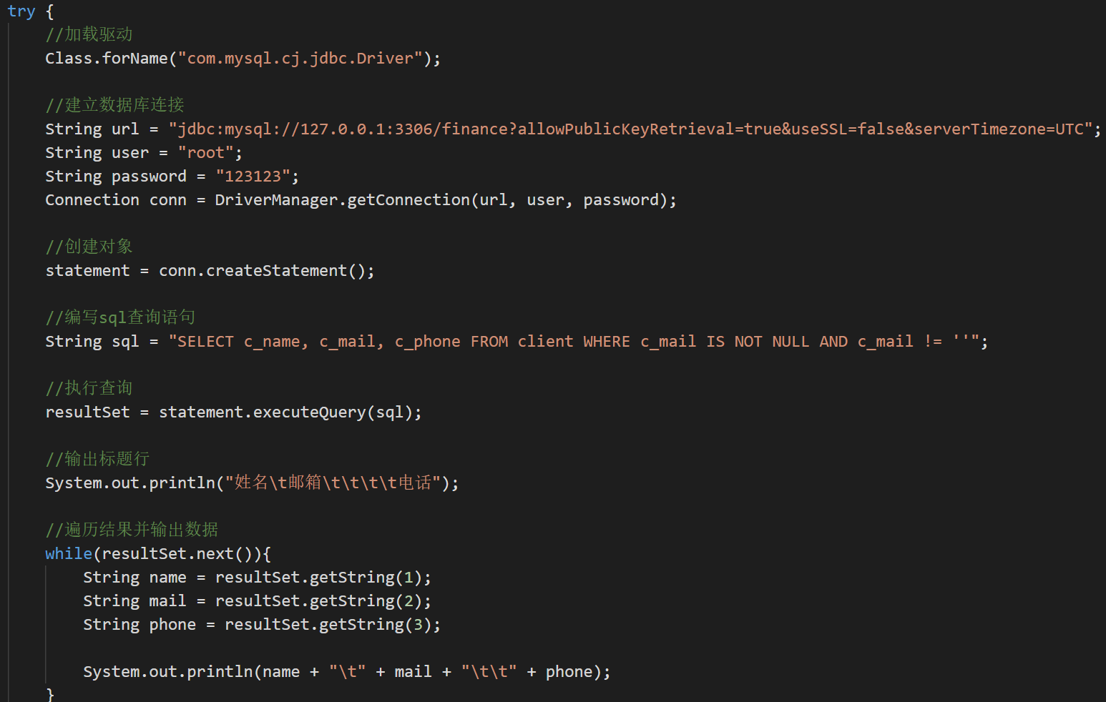
图2.21 第一关JDBC体系结构和简单的查询实现
2.9.2 银行卡销户
本关任务：编写一个能删除指定客户编号的指定银行卡号的方法。为了完成本关，需要掌握JDBC的insert,delete操作，具体实现见图2.22所示。
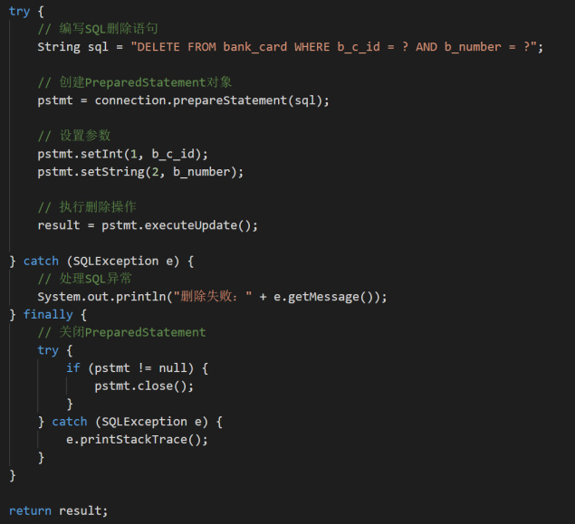
图2.22 银行卡销户操作实现
2.9.3 把稀疏表格转为键值对存储
本关任务：将一个稀疏的表中有保存数据的列值，以键值对(列名，列值 )的形式转存到另一个表中，这样可以直接丢失没有值列。稀疏表是指一个表有很多列，但只有少数列存储有值。本关实现思路是：加载驱动并建立连接后，按行遍历结果表，依次读取每一列，当列非空时进行转存。具体实现代码见图2.23：
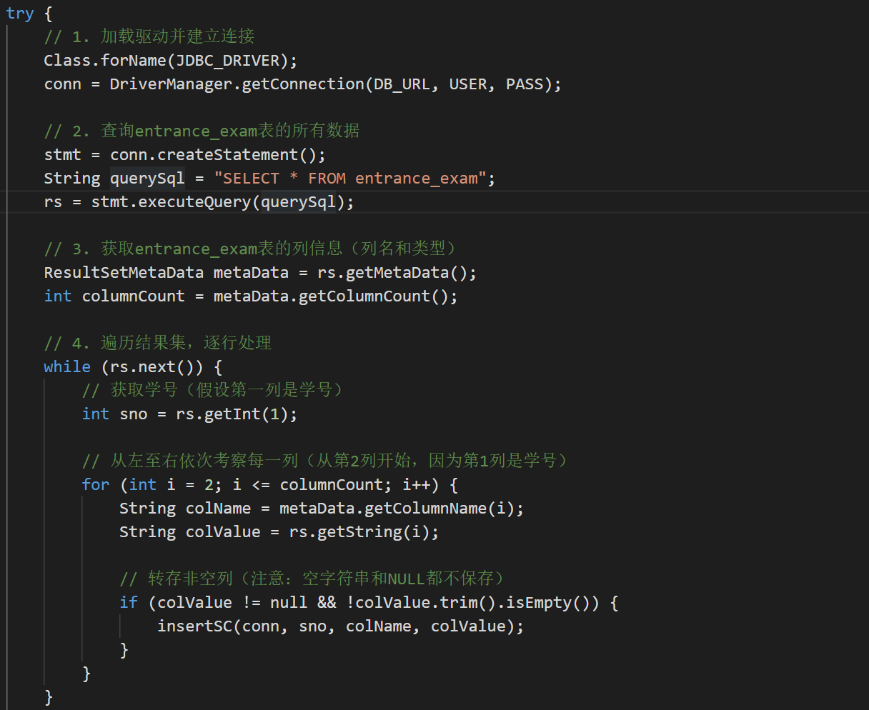
图2.23 稀疏表转键值对存储

3 课程总结
本次课程主要是以完成头歌平台上的15个实训任务为主，在这15个课程上延申的内容包括MySQL查询、修改、删除、插入语句，MySQL安全性和并发性控制，MySQL Server和MySQL Workbench的使用，建模工具的选择，JDBC使用等。已完成头歌平台1-14关的全部内容，掌握了大部分任务要求的知识。
在1-4关，主要考察基础的MySQL语句，包括创建、修改、查询、插入、删除等，同时在第一关也考察了通过命令行的形式创建数据库，在完成前4关的过程中，我巩固了update,alter,insert语句的语法，掌握了多表连接查询的用法，在第三关的基于火车运营系统的查询中，我更是了解到了很多课本上没有的知识，比如concat，case，substr的使用，这也同时加深我对于数据存储的理解。
在5-8关，考察了MySQL语句的特殊用法，比如创建存储过程和事务，创建触发器，定义函数，建立视图等。在考察存储过程与事务的关卡中，我了解到如何用三种不同形式建立存储过程，在视图关卡中，我了解到基于视图的多种用法，比如基于视图的查询可以保证一定的数据独立性。
在9-10关，考察了MySQL安全性控制和并发控制，很好地印证了课本上单调的知识。在安全性控制关卡中，我加深了对于grant,revoke语句语法的认识。在并发控制与事务隔离级别中，我对于课本上显示的脏读，可重复读，幻读和4个不同事务隔离级别有了更为清晰的认识。这两个关卡很好解决了我理论学习产生的疑惑。
在12关，我从逻辑模型开始设计影院售票系统，了解了需求分析到建立模型的整个过程，同时第三个小关卡详细介绍了建模工具的使用，并且为了使用过建模工具，我跟着教程一步步下载安装MySQL Server和MySQL Workbench，这个过程也是收获颇多。
其余关卡的收获也不少，但这几个关卡最能代表我在课程中的收获。下一步计划多多尝试将实际需求分析转换为逻辑模型，并深入学习索引机制。希望能有所收获。

